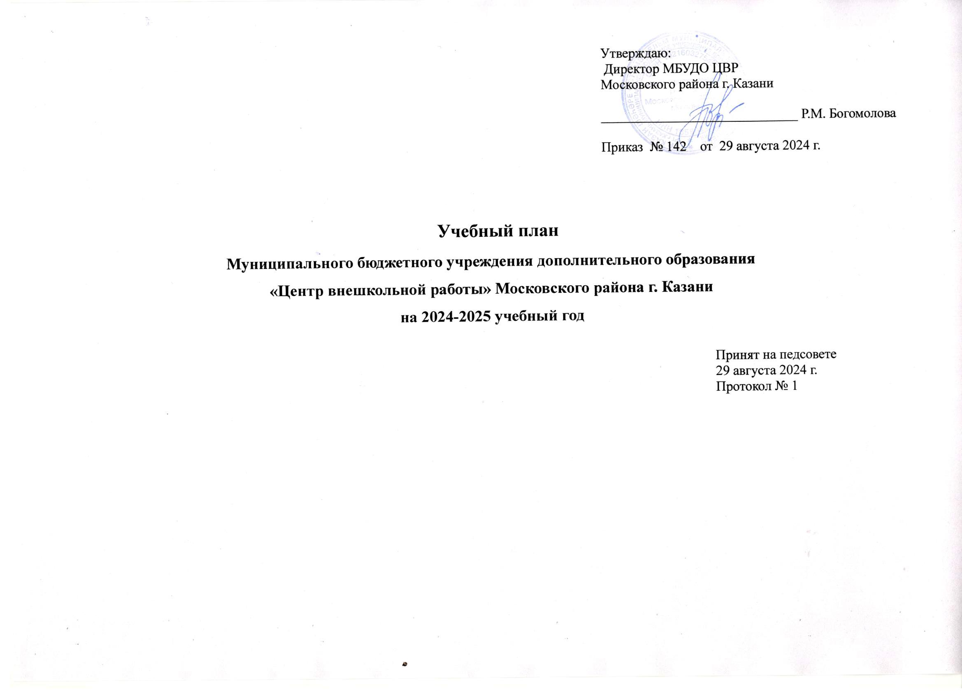
Образовательная программа |  | Форма | Год | Всего | Кол-во | Кол-во часов по видам занятий в год |  |  |  |  | Прим.
Название | разделы | организации  учебного процесса | обучения | групп/часов | детей | Групп | Звено | Инд. | Концерты, конкурсы, выставки | Экскурсии вечера, праздники
Физкультурно-спортивная направленность
Национальная борьба «Көрәш» |  | объединение |  | 6/28 | 90 | 216
Национальная борьба «Көрәш» |  | объединение | 3 | 4/16 | 60 | 144
Национальная борьба «Көрәш» |  | объединение | 3 | 2/12 | 30 | 216
Художественная направленность
«Бумажная сказка» |  | объединение |  | 3/12 | 48 | 144 |  |  | 1 | 1
«Бумажная сказка» |  | объединение | 1 | 2/8 | 30 | 144
«Бумажная сказка» |  | объединение | 2 | 1/4 | 18 | 144 |  |  | 1 | 1
«Разноцветное настроение» |  | объединение |  | 2/8 | 30 | 144 |  |  | 1
«Разноцветное настроение» |  | объединение | 1 | 1/4 | 15 | 144
«Разноцветное настроение» |  | объединение | 3 | 1/4 | 15 | 144 |  |  | 1
«Мастерская кукольного театра» |  | объединение |  | 3/12 | 45 | 144 |  |  | 1 | 1
«Мастерская кукольного театра» |  | объединение | 1 | 3/12 | 45 | 144 |  |  | 1 | 1
«Изобразительное  искусство»  (авторская  программа) |  | объединение |  | 5/20 | 75 | 144 |  |  | 4 | 3
«Изобразительное  искусство»  (авторская  программа) |  | объединение | 1 | 1/4 | 15 | 144 |  |  | 1 | 1
«Изобразительное  искусство»  (авторская  программа) |  | объединение | 2 | 2/8 | 30 | 144 |  |  | 1 | 1
«Изобразительное  искусство»  (авторская  программа) |  | объединение | 3 | 2/8 | 30 | 144 |  |  | 2 | 1
«Цирковое ревю»  (авторская программа) |  | объединение |  | 9/42 | 135 | 216 |  |  | 4 | 3
«Цирковое ревю»  (авторская программа) |  | объединение | 1 | 2/8 | 30 | 144 |  |  |  | 1
«Цирковое ревю»  (авторская программа) |  | объединение | 2 | 5/22 | 75 | 144 |  |  | 2 | 1
«Цирковое ревю»  (авторская программа) |  | объединение | 3 | 2/12 | 30 | 216 |  |  | 2 | 1
«Струнные инструменты» |  | объединение |  | 1/20 | 20 |  | 72 |  | 2 | 1
«Струнные инструменты» |  | объединение | 1 |  | 4 |  | 72
«Струнные инструменты» |  | объединение | 2 |  | 7 |  | 72 |  | 1
«Струнные инструменты» |  | объединение | 3 и б |  | 9 |  | 72 |  | 1 | 1
Ансамбль  «Нотный прибой» |  | объединение |  | 1/4 | 15 | 144 |  |  | 2
Ансамбль  «Нотный прибой» |  | объединение | 1 | 1/4 | 15 | 144 |  |  | 2
«Рукодельница» |  | объединение |  | 2/8 | 30 | 144
«Рукодельница» |  | объединение | 2 | 2/8 | 30 | 144
«Игра на гитаре»  (авторская программа) |  | объединение |  | 1/14 | 16 |  | 72 |  | 4 | 2
«Игра на гитаре»  (авторская программа) |  | объединение | 1 |  | 8 |  | 72 |  | 1
«Игра на гитаре»  (авторская программа) |  | объединение | 2 |  | 4 |  | 72 |  | 1 | 1
«Игра на гитаре»  (авторская программа) |  | объединение | 3 |  | 4 |  | 72 |  | 2 | 1
КСП  «Перекресток» |  | клуб |  | 1/4 | 15 | 144 |  |  |  | 1
КСП  «Перекресток» |  | клуб | 1 | 1/4 | 15 | 144 |  |  |  | 1
«Эстрадное  пение» |  | объединение |  | 1/14 | 17 |  | 72
«Эстрадное  пение» |  | объединение | 1 |  | 5 |  | 72
«Эстрадное  пение» |  | объединение | 2 |  | 4 |  | 72 |  | 1 | 1
«Эстрадное  пение» |  | объединение | 3 и б. |  | 8 |  | 72 |  | 2 | 1
Ансамбль  «Звуки радуги» |  | объединение |  | 1/4 | 17 | 144 |  |  | 3 | 1
Ансамбль  «Звуки радуги» |  | объединение | 1 | 1/4 | 17 | 144 |  |  | 3 | 1
«Мастеровые» |  | объединение |  | 4/20 | 60 | 216 |  |  | 4 | 2
«Мастеровые» |  | объединение | 1 | 2/8 | 30 | 144 |  |  | 1 | 1
«Мастеровые» |  | объединение | 2
«Мастеровые» |  | объединение | 3 и б. | 2/12 | 30 | 216 |  |  | 3 | 1
Школа танца  /Ритмика/ |  | объединение |  | 2/8 | 30 | 144 |  |  | 2 | 2
Школа танца  /Ритмика/ |  | объединение | 1 | 2/8 | 30 | 144 |  |  | 1 | 1
Школа танца  /Классический и народный танец/ |  | объединение |  | 5/22 | 81 | 216 |  |  | 3 | 2
Школа танца  /Классический и народный танец/ | Классичес-кий танец | объединение | 1 | 1/2 | 15 | 72
Школа танца  /Классический и народный танец/ | Классичес-кий танец | объединение | 2 | 3/6 | 49 | 72
Школа танца  /Классический и народный танец/ | Классичес-кий танец | объединение | 3 и б. | 1/3 | 17 | 108
Школа танца  /Классический и народный танец/ | Народный танец | объединение | 1 | 1/2 | 15 | 72
 | Народный танец | объединение | 2 | 3/6 | 49 | 72 |  |  | 1 | 1
 | Народный танец | объединение | 3 и б. | 1/3 | 17 | 108 |  |  | 2 | 1
Школа танца  /Ансамбль/ |  | объединение |  | 4/18 | 61 | 144 |  |  | 2 | 2
Школа танца  /Ансамбль/ |  | объединение | 1 | 2/8 | 31 | 144
Школа танца  /Ансамбль/ |  | объединение | 2 | 1/4 | 15 | 144
Школа танца  /Ансамбль/ |  | объединение | 3 и б. | 1/6 | 15 | 216 |  |  | 2 | 2
«Золотое перо» |  | объединение |  | 2/8 | 30 | 144 |  |  | 1 | 1
«Золотое перо» |  | объединение | 3 | 2/8 | 30 | 144 |  |  | 1 | 1
«Жизнь в движении» |  | объединение |  | 2/8 | 30 | 144
«Жизнь в движении» |  | объединение | 1 | 2/8 | 30 | 144
«Яшь курайчылар» |  | объединение |  | 2/8 | 30 | 144
«Яшь курайчылар» |  | объединение | 1 | 1/4 | 15 | 144
«Яшь курайчылар» |  | объединение | 2 | 1/4 | 15 | 144
Студия «Виктория» |  | объединение |  | 2/12 | 45 | 216 |  |  | 2
Студия «Виктория» |  | объединение | 2 | 1/6 | 15 | 216
Студия «Виктория» |  | объединение | 4 | 1/6 | 15 | 216 |  |  | 2
Студия «Грация» |  | объединение |  | 2/8 | 30 | 144 |  |  | 2
Студия «Грация» |  | объединение | 4 | 2/8 | 30 | 144 |  |  | 2
«Тылсым» |  | объединение |  | 2/8 | 30 | 144
«Тылсым» |  | объединение | 1 | 1/4 | 15 | 144
«Тылсым» |  | объединение | 2 | 1/4 | 15 | 144
Техническая направленность

Техническое конструирование |  | объединение |  | 2/8 | 33 | 144 |  |  | 1
Техническое конструирование |  | объединение | 1 | 1/4 | 18 | 144
Техническое конструирование |  | объединение | 2 | 1/4 | 15 | 144 |  |  | 1
«Юный техник» |  | объединение |  | 1/4 | 15 | 144
«Юный техник» |  | объединение | 2 | 1/4 | 15 | 144
Социально-гуманитарная направленность
Школа  раннего развития  «Филиппок»  (авторская программа) |  | школа |  | 15/60 | 242 | 144 |  |  | 6 | 10
Школа  раннего развития  «Филиппок»  (авторская программа) | Развитие речи | школа | 1 | 3/6 | 45 | 72 |  |  | 1 | 2
Школа  раннего развития  «Филиппок»  (авторская программа) | Развитие речи | школа | 2 | 6//12 | 109 | 72 |  |  | 1 | 1
Школа  раннего развития  «Филиппок»  (авторская программа) | Развитие речи | школа | 3 | 6/12 | 88 | 72 |  |  | 1 | 2
Школа  раннего развития  «Филиппок»  (авторская программа) | ИЗО | школа | 1 | 3/6 | 45 | 72 |  |  | 1 | 2
Школа  раннего развития  «Филиппок»  (авторская программа) | ИЗО | школа | 2 | 6//12 | 111 | 72 |  |  | 1 | 1
Школа  раннего развития  «Филиппок»  (авторская программа) | ИЗО | школа | 3 | 6/12 | 88 | 72 |  |  | 1 | 2
«Скорочтение» |  | объединение |  | 2/8 | 30 | 144 |  |  | 1 | 1
«Скорочтение» |  | объединение | 2 | 2/8 | 30 | 144 |  |  | 1 | 1
«Полиглот» |  | объединение |  | 2/8 | 30 | 144
«Полиглот» |  | объединение | 1 | 2/8 | 30 | 144
«Страноведение» |  | объединение |  | 2/8 | 30 | 144
«Страноведение» |  | объединение | 1 | 2/8 | 30 | 144
«Занимательная грамматика» |  | объединение |  | 2/8 | 30 | 144
«Занимательная грамматика» |  | объединение | 1 | 1/4 | 15 | 144
«Занимательная грамматика» |  | объединение | 2 | 1/4 | 15 | 144
ВСЕГО |  |  |  | 89/414 | 1390

